
Recoñecendo máquinas
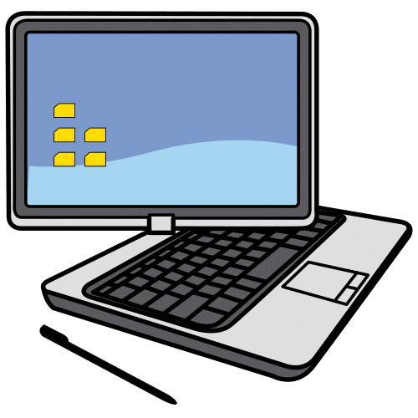 | - Como se chama a máquina desta foto?  - Cal é a súa función?  - Coñeces máis máquinas que teñan a mesma función?
 | - Coñeces o nome desta máquina moi empregada nos nosos fogares?  - Podes imaxinar e exemplificar como se tería que realizar o seu traballo se esta máquina non fose inventada?
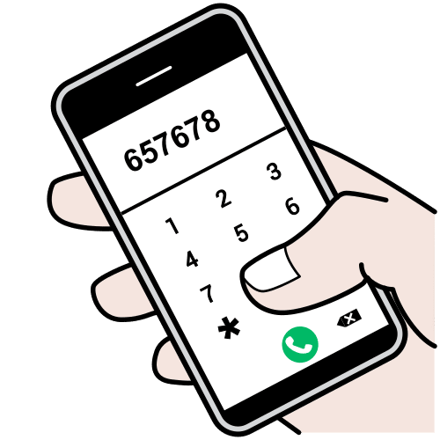 | - Recoñeces o aparato da imaxe?  - Cal é a principal función para que foi inventado, segundo a túa opinión?  - Actualmente temos estes aparellos moito máis modernos, teñen funcións engadidas aos que foron inventados nun principio?
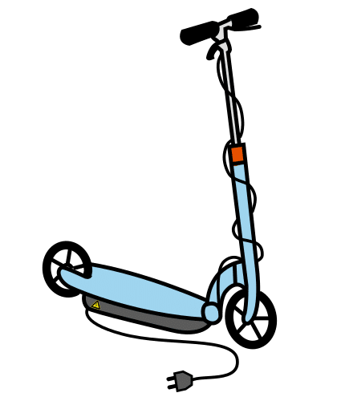 | - Como se chama esta máquina?  - Que usos podemos facer e en que nos pode prestar axuda nas nosas vidas?  - Poderías nomear algunha máquina que teña funcións similares?

Os símbolos pictográficos empregados son propiedade do Goberno de Aragón e foron creados por Sergio Palao para ARASAAC (http://www.arasaac.org), que os distribúe baixo Licencia Creative Commons BY-NC-SA

“Recoñecendo máquinas”, do proxecto cREAgal, publícase coa Licenza Creative Commons Recoñecemento Non-comercial Compartir igual 4.0

